第十三讲 数字谜题



------------------------------------------------------------------------------------------------------------------------------------------------------------------------------------------------------------------------------------------------------------------



**横式数字谜题**

横式数字谜问题是指算式是横式形式，并且只给出了部分运算符号和数字，有一些数字或运算符号“残缺”，要我们根据运算法则进行判断、推理，从而把“残缺”的算式补充完整。

解决此类问题时：第一步，要仔细审题；第二步，要选择突破口；第三步，试验求解。就是要求我们能够灵活地运用运算法则和整数的性质，仔细观察算式的特点，学会发现问题、分析问题。从这个意义上讲，研究和解决此类问题，有利于培养我们观察、分析、归纳、推理能力。

**竖式数字谜题**

竖式数字谜是一种猜数的游戏。解竖式数字型，就得根据有关的运算法则、数的性质（和差积商的为数，数的乘除性、奇偶性、尾数规律等）来进行正确地推理、判断。

解答竖式数字谜时应注意以下几点：

1. 空格中只能填写0,1,2,3,4,5,6,7,8,9，而且最高位不能为0；
2. 进位要留意，不能漏掉了；
3. 答案有时不唯一；
4. 两数字相加，最大进位为1，三个数字相加最大进位为2；
5. 两个数字相乘，最大进位为8；
6. 相同的字母（汉字或符号）代表相同的数字，不同的字母（汉字或符号）代表不同的数字。



1：正确推断横式数字谜题。

2：正确推断竖式数字谜题:

3：培养学生观察、分析、归纳、推理能力。



**例1** 在下面算式等号左边合适的地方添上括号，使等式成立：

　　5+7×8+12÷4-2＝20。

**分析**：等式右边是20，而等式左边算式中的7×8所得的积比20大得多。因此必须设法使这个积缩小一定的倍数，化大为小。

　　从整个算式来看，7×8是4的倍数，12也是4的倍数，5不能被4整除，因此可在7×8+12前后添上小括号，再除以4得17，5＋17-2=20。

**答案：**5+（7×8+12）÷4-2=20。

**例2** 把1～9这九个数字填到下面的九个□里，组成三个等式（每个数字只能填一次）：

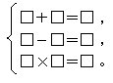

**分析与解**：如果从加法与减法两个算式入手，那么会出现许多种情形。如果从乘法算式入手，那么只有下面两种可能：

　　2×3＝6或2×4＝8，

　　所以应当从乘法算式入手。

　　因为在加法算式□+□=□中，等号两边的数相等，所以加法算式中的三个□内的三个数的和是偶数；而减法算式□-□=可以变形为加法算式□=□+□，所以减法算式中的三个□内的三个数的和也是偶数。于是可知，原题加减法算式中的六个数的和应该是偶数。

　　若乘法算式是2×4＝8，则剩下的六个数1，3，5，6，7，9的和是奇数，不合题意；

　　若乘法算式是2×3＝6，则剩下的六个数1，4，5，7，8，9可分为两组：

　　4＋5＝9，8-7＝1（或8-1＝7）；

　　1＋7＝8，9－5＝4（或9－4＝5）。

**所以答案为**

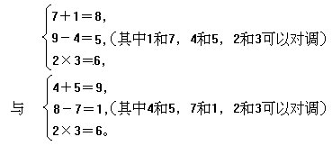

　对题目经过初步分析后，将满足题目条件的所有可能情况全部列举出来，再逐一试算，决定取舍。这种方法叫做**枚举法**，也叫**穷举法**或**列举法**，它适用于只有几种可能情况的题目，如果可能的情况很多，那么就不宜用枚举法。

**例3** 下面的算式是由1～9九个数字组成的，其中“7”已填好，请将其余各数填入□，使得等式成立：

　　□□□÷□□=□-□=□-7。

**分析与解**：因为左端除法式子的商必大于等于2，所以右端被减数只能填9，由此知左端被除数的百位数只能填1，故中间减式有8-6，6-4，5-3和4-2四种可能。经逐一验证，8-6，6-4和4-2均无解，只有当中间减式为5-3时有如下两组解：

**答案：**

128÷64=5-3=9-7，

　或 164÷82＝5-3＝9-7。

**例4．** 数数×科学=学数学

在上面的算式中,每一汉字代表一个数字,不同的汉字代表不同的数字.那么“数学”所代表的两位数是多少?

**【分析与解】** “学数学”是“数数”的倍数，因而是“数”与1l的倍数.学数学=学×101+数×10是“数”的倍数,而101是质数,所以“学”一定是“数”的倍数．

又“学数学”是11的倍数,因而:“学+学-数”为11的倍数．

因为“学”是“数”的倍数,从上式推出“数”是11的约数,所以“数”=1,“学”=(11+1)÷2=6．

**答案：**

“数学”所代表的两位数是16．

**例5.**图19-3是三位数与一位数相乘的算式,在每个方格填入一个数字,使算式成立.那么共有多少种不同的填法?

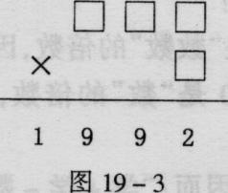

**【分析与解】** 设1992=×d(a,b,c,d可以相同),有1992=2×2×2×3×83,其中d可以取2,3，4，6,8这5种,对应的算式填法有5种．



**例6.**在图19-4残缺的算式中,只写出3个数字l,其余的数字都不是1.那么这个算式的乘积是多少?

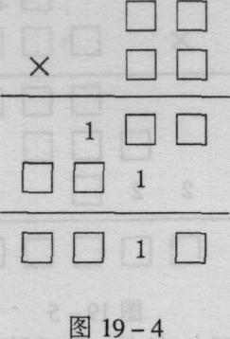

**【分析与解】** 如下图所示,为了方便说明,将某些数用字母标出．

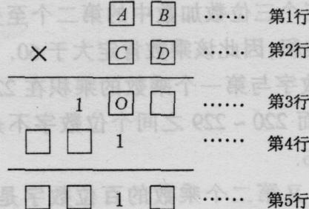

第4行口口1对应为AB×C,其个位为1,那么B×C的个位数字也是1,而B、C又均不能为1,所以只有3×7,9×9对应为1,那么B为9、7或3．

第3行10口对应为AB×D,可能为100、102、103、104、105、106、107、108、109.103、107、109均为质数,没有两位数的约数,不满足；

100、105没有个位数字为3、7、9的约数,不满足；

102=17×6、104=13×8、106=53×2、108=27×4,但102、104对应的AB中4均为1,不满足．

所以AB为53或27．

当AB为27时,第4行为27×C,且个位数字为1,所以只能为27×3=8l,但不是三位数,不满足．

当AB为53时,第4行为53×C,且个位数字为1,所以只能为53×7=371,因此被乘数必须为53,乘数为72,积为3816．

**答案：**3816

**例7**.开放的中国盼奥运×口=盼盼盼盼盼盼盼盼盼

上面的横式中不同的汉字代表不同的数字,口代表某个一位数.那么,“盼”字所代表的数字是多少?

**【分析与解】** 我们从“口”中所应填入的一位自然数开始分析,设A=“开放的中国盼奥运”,B=“盼盼盼盼盼盼盼盼盼”.

于是B=A×口.显然口内不会是1．

由于口是B的约数,因此口不会是“盼”所代表的数字,要不然A就等于111111111,这说明口内不会是5,而111111111不是7的倍数,说明口内也不会是7．

如果口内填3,则“盼”只能是1或2,当“盼”是1时,B÷3=37037037,不符合要求；当“盼”时2时，B÷3=74074074,也不符合要求；说明口内不能填入3．

口内也不会是偶数数字2、4、6和8.因为口内是偶数数字时,“盼”也是偶数数字,口内显然不会是2，如果口内是4,根据被4整除的特征,“盼”只能是8,这时A就成了一个九位数,说明口内不能是4；类似的，可以说明口内不能是6和8．

综上所需,口的数字只能是9,这时利用=12345679×9,可以得到=12345679×9



×盼.于是“盼”代表的数字必须同时满足下面两个条件：

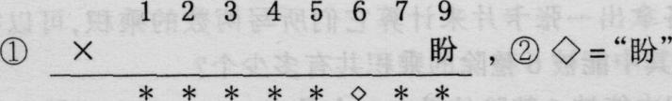

经验证知◇=盼=7，即86419753×9=777777777．

**答案：**7

**A档**



　1.填空题

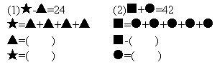

**答案：**（1）▲=8；◆=32（2）□=35；●=7

2．下列竖式中每个不同的汉字表示0～9中不同的数字，求出它们并使得竖式成立。

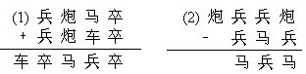

**答案：**



3. 把下面乘法算式中缺少的数字补上.

3

× 4

1

2 1 7 4 4

**答案：**

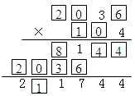

4. 下列乘法竖式中, 代表除4以外的数字,请补全算式:

4

×

4

4

**答案：**

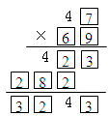

5. 把下面除法算式中缺少的数字补上.



**答案：**

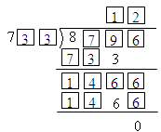

**B档**

6．下列各式左端是一位数的四则运算，请填入+、-、×、÷及括号等符号，使得等式成立。

　　(1) 9 8 7 6 5 4 3 2 1=1

　　(2) 9 8 7 6 5 4 3 2 1=10

　　(3) 9 8 7 6 5 4 3 2 1=100

　　(4) 9 8 7 6 5 4 3 2 1=1000

　　(5) 9 8 7 6 5 4 3 2 1=1993

　　(6) 9 8 7 6 5 4 3 2 1=1994

**答案：**

（1）9-8+7-6+5-4-3+2-1=1

　　（2）（9+8-7）×（6-5+4-3-2+1）=10

　　（3）（9+8-7）×（6+5+4-3-2）×1=100

　　（4）（9×8×7-6-5+4+3）×2×1=1000

　　（5）（9+8）×（7+6）×（5+4）+3+2-1=1993

（6）9+8×（7+6×5×4-3）×2+1=1994（本题答案不止一个。）

　　7．移动一根火柴，使下列等式能够成立。

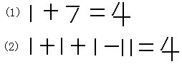

**答案：**

（1） 11-7=4

　　（2）1+1+1+1=4

8．已知一个四位数abcd的9倍是dcba，求这个四位数。

**答案：**1089

　9．有一个多位数，它的末位数字是4，如果把这个4移到最左边，得到的新数是原数的4倍，求原数。

**答案：** 102564

10．一个三位数，个位数字是3，如果把个位数字移作百位数字，原百位数字移作十位数字；原十位数字移作个位数字，那么所成的新数比原数少171，求原数。

**答案：**523

**C档**

11. 下面的加法算式中,相同的字母代表相同的数字,不同的字母,代表不同的数字,求这算式.



**答案：**

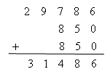

12. 把除法算式中残缺的数字补上.



**答案：**

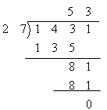

13. 下面的除法算式只给出了一个数字7,补上其余的数字.



**答案：**

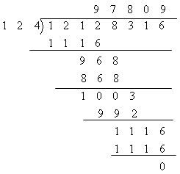

14. 下面的乘除法算式中,相同的字母代表相同的数字,不同的字母,代表不同的数字,求这算式.



**答案：**

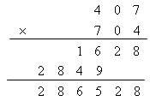

15. 下面的加法算式中,相同的字母代表相同的数字,不同的字母,代表不同的数字,已知.求这算式.



**答案：**

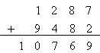

　1．填写下面各等式。

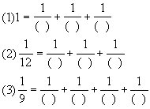

**答案：**

　　  
　　  
　　　  
　　（本题还可以其他答案）



2．在下面的□中，分别填上1、2、3、4、5、6、7、8中的一个数字，使得带分数算式：

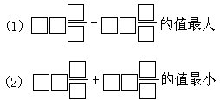

**答案：**



3．在□内填入适当的数字，使下列运算的竖式成立。

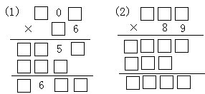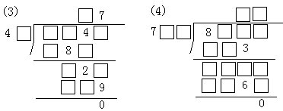

**答案:**

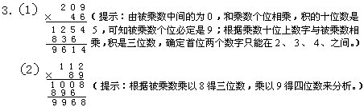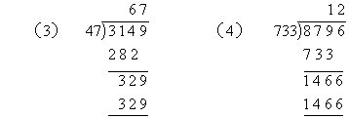

4.



　　用1～9九个数字组成竖式，把左面竖式中的“*”改成相应的数字。使竖式成立。

**答案：**

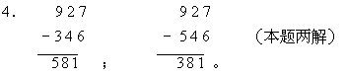

5．把下列竖式中的“*”改成相应的数字，使竖式成立。

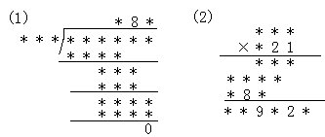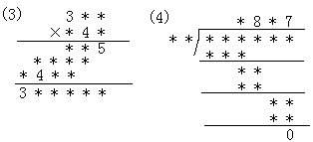

**答案：**

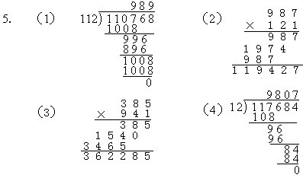

6．下列竖式中不同的字母表示不同的数字，相同的字母表示相同的数字，当它们各代表什么数时，竖式成立。

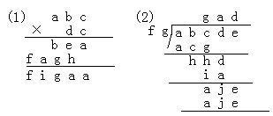

**答案：**

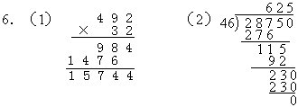

----------------------------------------------------------------------------------------------------------------------------------------------------------------------------------------------------------------------------------------------------------------------------------------------------------------------------



1. 下面的加法算式中,相同的字母代表相同的数字,不同的字母,代表不同的数字,求这算式.



**答案：**



2. 下面的加法算式中,相同的字母代表相同的数字,不同的字母,代表不同的数字,求这算式.



**答案：**

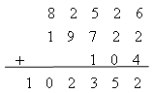

3. 下面的加法算式中,相同的字母代表相同的数字,不同的字母,代表不同的数字,求这算式.



**答案：**

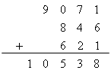

4. 把除法算式中残缺的数字补上.



**答案：**



5. 下面的除法算式只给出了一个数字7,补上其余的数字.



**答案：**



6. 下面的算式中,只有四个4是已知的,要求补全其它数字.



**答案：**

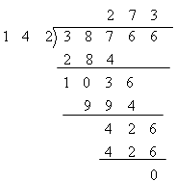

7. 除法算式中已知数字都是7,补全其它数字.



**答案：**

.

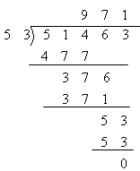

8．用1～9九个数码组成三个三位数，要求第二个数、第三个数分别是第一个数的2倍和3倍。你能给出几组解吗？

**答案：**

192、384和576；219、438和657；273、546和819；327、654和981。